2015年甘肃《行测》真题

一、言语理解与表达
1.如今的辽河老街，新老建筑（），自然环境舒适宜人，戏院，茶馆，客栈，咖啡馆，古玩店应有尽有，成了营口对外展示形象的最亮丽的名片。
A.相得益彰
B.相辅相成
C.相伴而生
D.相差无几
【知识点】 实词辨析
【答案】 A
【解析】 相得益彰：两个人或两件事物互相配合，双方的能力和作用更能显示出来； 相辅相成：指两件事物互相配
合，互相辅助，缺一不可；C、D均为干扰选项，原文提到成了营口对外形象最美丽的名片，所以强调的是表现的更好
，故选择A选项。
2.从公元七世纪起，佛教传入西藏，历经曲折，逐渐（
）成本土化的喇嘛教，形成政教统一的统治，直到本世纪五十年代。一千多年来，（
）的寺庙出现在西藏的土地上。
A.转化；不可胜数
B.进化；琳琅满目
C.演变；数以千计
D.变化；鳞次栉比
【知识点】 实词与虚词综合考查
【答案】 A
【解析】 第一空均有变化的意思，故从第二空入手，琳琅满目形容美好的东西很多，寺庙与之并不搭配；鳞次栉比
，形容房屋或船只等排列得很密很整齐。排除B、D选项。比较A、C选项，演变特指历时较久的发展变化，故选择C选
项。
3.如今的互联网技术使得人类又退回到了印刷书发明前的，人们（ ）地阅读时所产生丰富联想，很大程度都（
）掉了。
A.聚精会神；牺牲
B.浮想联翩；退化
C.废寝忘食；舍弃
D.心无旁骛；流失
【知识点】 实词与虚词综合考查
【答案】 D
【解析】 浮想联翩形容许多想象不断涌现出来，而第一空想要强调的是认真的含义，排除B选项，第二空中，想法搭
配流失，牺牲，舍弃都无法搭配，故选择D选项。
4.在古代，盐这种特殊的商品并非（）。那些产盐的地方，往往成为经济、文化和政治的中心。山西运城地区之所以成
为华夏文明的发祥之地，就是得益于拥有烟波浩渺的大盐湖--解池。盐商，成了（）的代名词，普普通通的食盐造
就了早期的晋商，成为了“黄土地上的白金”
A.俯拾皆是；地位
B.家喻户晓；权利
C.随处可得；富裕
D.物美价廉；成功
【知识点】 实词与成语综合考查
【答案】 C
【解析】 第一空中，后面提到之所以……就是得益于大盐湖，故第一空盐并非很多，排除B、D，第二空中，后面提
到“黄土地上的白金”，故应该是富有的代名词，故选择C选项。
5.这次“老北京”展览以《旧京环顾图》长卷为（
）制作而成，以“胡同张”长100米的老北京立体微缩街景为主要内容，展示了（ ）的微缩 老北 京店铺景观。
A.蓝图；琳琅满目
B.蓝本；栩栩如生
C.模范；多姿多彩
D.模板；惟妙惟肖
【知识点】 实词与成语综合考查
【答案】 D
2/19
【解析】 蓝图多指希望与前景，模范多用于人，故第一空排除A、C，第二空，栩栩如生形容作品、画作生动逼真，
就像活的一样，而惟妙惟肖更多指模仿得像真的一样，真假难辨，店铺景观搭配惟妙惟肖更为恰当，故选择D选项。
6.在政府扩张性政策（ ）的前提下，各国政府不得不千方百计寻找新的增长动力，通过本币贬值或者逼迫竞争对手
货币升值，来提高本国出口商品的国际竞争力，通过扩大贸易顺差或者缩小贸易赤字来带动经济增长，就成为（
）的选择。
A.难以为继；顺理成章
B.遥遥无期；急中生智
C.适得其反；无可奈何
D.无济于事；委曲求全
【知识点】 成语辨析
【答案】 A
【解析】 突破口为第二空，文段指出在前提下，做出相应的解决对策，符合顺理成章的含义，故选择A选项。
7.对于与行业从月球待会的样本，科学家们的（）工作可谓做到了家：专门兴建了一个月球物质回收和回归宇航员检疫
实验室来接待这些“外星访客”。这样做的目的是为了（）科学家利用月壤做实验时不会有任何危险的污染物或者未
知的外星生命形式“逃脱”，从而避免（）地球生态。
A.防范；确保；危及
B.保障；保证；影响
C.预防；担保；破坏
D.准备；保护；干扰
【知识点】 实词辨析
【答案】 A
【解析】 文段后半部分提到不会有任何危险的污染物和避免这样的词句，故第一空应选择防范，选择A选项
8.柏拉图、卢梭、托尔斯泰和程伊川都曾怀疑到文学的影响，（）它是不道德的或是不健康的。世间有一部分文学作品
确有这种毛病，本无可讳言，但是不能（），我们只能归咎于作品不完美，不能（） 文学本身必有罪过。
A.否定；因小失大；确认
B.以为；因噎废食；断定
C.提出；矫枉过正；忽视
D.默认；顾此失彼；推定
【知识点】 实词与成语综合考查
【答案】 B
【解析】 怀疑为不确定表述，故第一空排除A、D选项，因噎废食至指因一点儿小事而推翻全部，矫枉过正形容纠正
错误超过了应有的限度，原文提到确有毛病，不能说明本身必有罪过，意思是指出不能因为一部分文学有毛病而否定
文学本身，符合因噎废食的含义，故选择B选项。
9.对于国家实力与国际话语权之间的关系，我们的舆论往往作片面的理解，认为国际话语权的大小根本取决于国家实力
的大小。当然，这种观点似乎来自当今世界一个令人迷惑的现象，即最为强大的美国拥有最强的国际话语权，传统强
国比较集中的欧洲也拥有很大的国际话语权。但是，美国和欧洲之所以拥有强大的国际话语权，并非仅仅因其实力强
大，更是因为他们的话语中所包含的观念创新性引导着大多重要国际议题的设置，他们话语中的逻辑性和说服力较强
等等。虽然不能否认实力强大对于话语权是一个积极性因素，但国际话语权从来不是按国家的实力大小来分配的，在
某些问题或领域，一些实力小的国家比一些实力大的国家拥有更多话语权的情况比比皆是。这段文字意在强调（ ）
A.国家的实力决定了国际话语权的强弱
B.强化话语质量对提升国际话语权至关重要
C.国际话语权为个别实力强大的国家所掌控
D.国家实力对话语权影响在不同领域中不同
【知识点】 意图判断
【答案】 B
【解析】 此题为意图判断题。文段中的第一个但是表示转折，重点在转折之后即：美国及欧洲之所以拥有强大的国
际话语权，是因为话语中包含的观念创新性引导着大多国际重要议题的设置。最后一句中的虽然但是也在强调话语权
不是根据国家实力大小来分配的。所以要增加国际话语权，就应该提升话语质量，多以答案为B
10.有人说：“三百个齐白石，比不上一个鲁迅。”此言曾引起强烈争议，很多人对于这两位先贤的可比性提出质疑：文
学和绘画怎么比呢？但是从社会功能讲来，如果没有鲁迅，我们这个民族的精神会大不相同。美术终究不能像文字那
样直接用语言文字表达作者的思想意愿，并在读者心中刻下不可磨灭的深痕。例如鲁迅小说《呐喊》、《彷徨》的插
图，虽然有助于读者对小说中的人物、内涵产生具象感，促进对思想内容的理解，但不能替代小说本身。齐白石的画
，以独特的艺术笔触描绘了自然与人间的现货意象。也有对社会不平的尖锐讽刺，但终归不能像鲁迅的小说、杂文那
3/19
样对社会施以巨大的冲击力。这段文字意在说明（ ）
A.文学和美术有不同的艺术价值
B.美术是一种含蓄、间接的艺术表达形式
C.文学对社会的影响力较美术更胜一筹
D.鲁迅在民族性格的形成中有着不可动摇的地位
【知识点】 意图判断
【答案】 C
【解析】 此题为意图判断题。文段中第一个但是表示转折，重点在转折之后，强调从社会功能来讲，美术终究不能
像文学那样直接用语言文字表达作者的思想，并在读者心中刻下不可磨灭的深痕。后文用鲁迅小说与小说中的插图举
例证明了作者的观点，文学对社会的影响力较美术更胜一筹，答案为C。
11.改革开放30多年来，中国经济显示出强大的造富功能：一跃成为世界经济大国，诸多经济指标名列世界前茅。与之相
应，国人的财富观也发生了重大的历史变化，这就是从计划经济时期的拒斥财富、恐惧财富，到今天的追求财富和拥
有财富。的确，贫穷不是社会主义，但不容忽视的是，在我们日益走向富裕的新的社会发展环境下，确立正确的财富
观，对财富的价值和意义有一个清醒的认识，就变得越来越重要。
A.中国经济的飞速发展提高了国民物质生活水平
B.社会主义的追求包括消除贫穷和贫富差异
C.国人应正确认识财富的价值和意义
D.国人的财富观发生了巨大变化
【知识点】 意图判断
【答案】 C
【解析】 此题为意图判断题。文段结构为分总，前面列举现象，说明财富观发生变化，之后提出观点，表明对财富
有清醒的认识变得越来越重要。最后一句为文章主旨句，对此句提炼总结，选择C选项
12.在欧洲，随着强悍的罗马帝国版图的扩大，拉丁语曾经成了通用的语言。但随着帝国的衰亡，各民族借用拉丁语又发
展出了自己的语言体系。此后，欧洲战事不断，语言也相互渗透。诺曼公爵征服英国后，法语成了宫廷贵族的语言，
讲法语也成了地位和身份的象征。直到二十世纪初，法语以其词义准确、不致发生歧义仍然在欧洲国际会议中受到推
崇，正式外交文本也基本上都采用法语。但进入现代工业社会后，随着英美国家的崛起，英语又逐渐变得强势。第一
次世界大战后，英语与法语同时成为了欧洲国际会议的工作语言。到二战后，由于美国在全球霸主地位的确立，英语
逐渐超越了法语，成为外交场合的最为广泛使用的语言。
A.语言与政治之间存在着密切联系
B.拉丁语对欧洲语言产生深远影响
C.现代外交场合的工作语言之争早已产生
D.英语在国际舞台上的地位已无可替代
【知识点】 意图判断
【答案】 A
【解析】 文章为并列结构，罗马强盛，拉丁语便成为通用语言；诺曼公爵征服英国，法语成为地位的象征；英美国
家的崛起，英语变得强势。三个例子均强调国家的强大使得语言地位提高，总结之后选择A选项。
二、数量关系
13.已知自行车与摩托车的速度比是2:3，摩托车与汽车的速度比是2:5.已知汽车15分钟比自行车多走11公里，问自行车3
0分钟比摩托车少走多少公里？
A.2
B.4
C.6
D.8
【知识点】 技巧类计算
【答案】 B
【解析】 自行车：摩托车：汽车=4:6:15，根据题意可得自行车的速度为4km/15min，摩托车的速度为6km/15min，汽
车的速度为15km/15min，因此自行车30分钟比汽车少走4千米。
4/19
14.从1、2、3、4、5中随机抽取3个数，问这3个数之和至少能被其中一个数整除的概率是多少？
A.10%
B.30%
C.60%
D.90%
【知识点】 基础计算型
【答案】 D
【解析】 三个数中只要含有1就能满足，共C4,2=6种，三个数中含有2的话，三个数的和必须是偶数，共C3,2-1=2种
，不含1和2只有3、4、5能被3整除，因此共有9种满足的情况，总数为c5,3=10，概率为9/10=90%。
15.某社区图书馆清点图书库存，发现拥有人文社科类图书数量是自然科学类图书的2倍，比儿童图书多15册，拥有的儿
童图书是生活应用类图书的1/3，其他类图书76册，占所有图书的1/6，问该社区图书馆拥有自然科学图书多少册？
A.32
B.36
C.40
D.48
【知识点】 一元一次方程
【答案】 C
【解析】 设人文=2x，自然=x，儿童=2x-15，生活=6x-45，2x+x+2x-15+6x-45=76×6-76=380，解得x=40，
16.杂货店打烊后，收银机中有1元、10元和100元的纸币共60张，问这些纸币的总面值可能为多少元？
A.2100
B.2400
C.2700
D.3000
【知识点】 年龄问题
【答案】 B
【解析】 根据选项可知100的数量在20-30之间，30<1元+10元的数量<40，1元的数量必须为10的倍数，如果1元有10
张，10元的有29张，100元的21张，总数2400满足题意。
17.某班级有男生6名，女生4名，现以随机抽签的形式选取三人参加演讲比赛，问抽到一名男生两名女生的概率在以下哪
个范围之内？
A.25%-35%
B.高于35%
C.低于15%
D.15%-25%
【知识点】 分类分步类
【答案】 A
【解析】 根据题意概率为：C6,1×C4,2/C10,3=36/120=30%，答案选A。
5/19
18.小张和小李两人一周共加工了195个零件，两人每天可以加工的零件数量分别是14个和16个，但如果两人一起工作，
每天可以共完成33个，从周一到周日，每天两个人都至少有一人在工作，问这一周内有几天只有一个人在工作？
A.1
B.0
C.3
D.2
【知识点】 统筹问题
【答案】 D
【解析】 小张单独一天14个，比合作少19个，小李单独一天16个，比合作少17个，小张和小李如果一周一直合作的
话两个人一共完成33×7=231个，实际完成195个，比合作少36个，正好是19+17，即小张单独一天，小李单独一天。
19.A、B两地相距400米，早上8点小周和老王同时从A地出发在A、B两地间往返锻炼。小周每分钟跑200米，老王每分钟走
80米，问8点11分，小周和老王之间的距离是多少米？
A.0
B.80
C.120
D.200
【知识点】 相遇追及问题
【答案】 C
【解析】 小周每分钟走200米，全程是400米，11分钟小周正好在AB中点处，距A点200米，老王每分钟走80米，11分
钟走了880米，即一个往返又走了80米，距A点80米，因此两人相距120米。
20.某工厂新招了一百多名女工，为她们分配宿舍时发现若每间住6人则有一个房间少1人，若每间住7人则有一个房间只
有1人住，问如果每个房间最多住4人的话，最少需要几个房间？
A.26
B.27
C.28
D.29
【知识点】 统筹问题
【答案】 D
【解析】 根据题意总人数应该是除6余5，除7余1，满足的最小的数是29，下一个满足的数是再加42（6和7的公倍数
），人数超过100因此人数有可能是29+42×2=113人，每个房间4人的话，最少需要29个房间。
21.张大爷用20000元投资了一只股价为10元的股票，两周后股票价格跌到6元，此时张大爷又买入该股票若干，当股票价
格涨到12元时张大爷卖出了所有股票。如不计税费的话，张大爷交易这只股票总计获利16000元，问张大爷第二次花
了多少元买这只股票？
A.6000
B.9000
C.12000
D.18000
【知识点】 整数类计算
【答案】 C
【解析】 根据张大爷最终获利16000，其中一开始投资20000，股票从10元涨到12元，可知这一部分投资盈利4000元
，后来的投资从6元涨到12元，利润和成本相等，盈利12000，因此投资12000。答案选C
22.小王与父亲属相相同，小王的母亲笔他父亲小4岁，某个蛇年小王的母亲年龄正好是小王的3倍（年龄按阴历年份计算
，出生当年算0岁），则小王的属相可能是（）
A.蛇
B.马
C.羊
6/19
D.猴
【知识点】 年龄问题
【答案】 C
【解析】 带入排除，根据题意可知小王和父亲同一属相，两人的年龄差为12的倍数，如果小王属蛇，蛇年小王12岁
，母亲36，父亲40，不满足；如果小王属马，蛇年小王11岁，母亲33，父亲37，不满足；如果小王属羊，蛇年小王10
岁，母亲30，父亲34，满足，因此答案选C
23.甲乙丙丁戊己六个棋手进行单循环比赛（每人都与其他选手赛一场），已知第一轮甲的对手是丙，第二轮乙的对手是
丁，第三轮丙的助手是戊，第四轮甲的对手是乙，那么第五轮己的对手是（）
A.甲
B.乙
C.丙
D.戊
【知识点】 其他新题型
【答案】 A
【解析】 暂无
24.某班级共有50名学生，某次考试后发现，所考的三门课程得分优秀率分别为10%、20%和16%，三门不及格率分别为12%
、18%和10%，问如果在该班任选一名学生，至少有一门课程得分优秀且至少有一门课程不及格的最大概率为多少？
A.20%
B.16%
C.46%
D.40%
【知识点】 基础计算型
【答案】 B
【解析】 成绩优秀的科目和不及格的科目不可能是同一个科目，假设这三个科目分别为A、B、C，对于同学而言只能
是A优秀，且B或C不及格，因此概率最大的情况为C优秀（16%），且B不及格（18%），这两者交集最大为16%。答案选
B。
25.小张和小王从16楼下到1楼，小张走楼梯，每层楼有32级台阶，他每分钟能走80级。小王坐电梯，每上下1层用时10秒
钟，每次开关门上下人共用时20秒钟，小张开始下楼的时候，小王乘坐的电梯刚下到16层，而在小王乘坐电梯下行的
过程中，电梯又停下来上下人了5次。问小王坐的电梯到1层之后，还要等多长时间小张才能到1层？
A.不到一分钟
B.1-2分钟
C.2-3分钟
D.3-4分钟
【知识点】 小数分数类计算
【答案】 B
【解析】 小王从16楼坐电梯到1楼总共下了15层，如果不停需用时150s，中间停5次，用时100s，总用时250s，即4分
10秒，小张也是下了15层，用时32×15/80=6分钟，因此需要等1分50s。答案选B
26.有编号从1到5的5个箱子，将10个完全相同的小球放进5个箱子，要求每个箱子里必须有小球且数量不能超过箱子的编
号，问符合要求的放小球的方法有多少种？
A.21
B.22
C.23
D.24
【知识点】 其他新题型
7/19
【答案】 B
【解析】 小王从16楼坐电梯到1楼总共下了15层，如果不停需用时150s，中间停5次，用时100s，总用时250s，即4分
10秒，小张也是下了15层，用时32×15/80=6分钟，因此需要等1分50s。答案选B。
27.将2个棱长为30厘米的正方体木块的六面分别全涂成黑色后，都锯成棱长为10厘米的小正方体，问从这些小正方体中
随机抽取出多少个，才能保证一定能够在取出的小立方体中挑出8个，拼成外表面全为黑色的，棱长为20厘米的正方
体？
A.27
B.36
C.40
D.46
【知识点】 分步计算型
【答案】 D
【解析】 【答案】D。解析：满足要求的小正方体要求三个面是黑色的，大正方体能分割成27×2=54个小正方体，只
有角上的正方体满足要求，共16个，不满足的38个，若要保证一定能组成的话共需要抽出38+8=46个。答案选D。
三、判断推理
28.从所给的四个选项中，选择最合适的一个填入问号处，使之呈现一定的规律性：
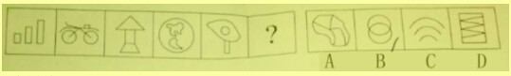
A.如图所示
B.如图所示
C.如图所示
D.如图所示
【知识点】 其他样式
【答案】 B
【解析】 解析：考察封闭区间的个数，每幅图都有三个封闭区间。
29.从所给的四个选项中，选择最合适的一个填入问号处，使之呈现一定的规律性：
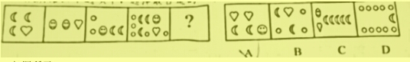
A.如图所示
B.如图所示
C.如图所示
D.如图所示
【知识点】 素个数
【答案】 C
【解析】 解析：考察每幅图形组成列的个数，呈现规律为等差数列： 2、3、4、5、6。
30.从所给的四个选项中，选择最合适的一个填入问号处，使之呈现一定的规律性：
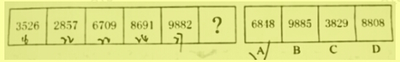
A.如图所示
8/19
B.如图所示
C.如图所示
D.如图所示
【知识点】 面个数
【答案】 A
【解析】 解析：考察面的个数，每幅图的面的个数呈现等差数列。
31.从所给的四个选项中，选择最合适的一个填入问号处，使之呈现一定的规律性：
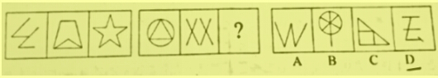
A.如图所示
B.如图所示
C.如图所示
D.如图所示
【知识点】 角个数
【答案】 D
【解析】 解析：锐角的个数呈等差数列。第一段为3,4,5；第二段为3,4,5；
32.从所给的四个选项中，选择最合适的一个填入问号处，使之呈现一定的规律性：
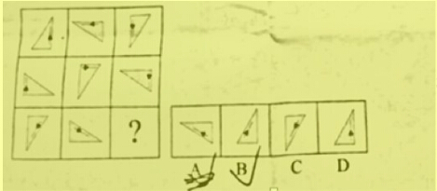
A.如图所示
B.如图所示
C.如图所示
D.如图所示
【知识点】 其他规律
【答案】 B
【解析】 考察三角形旋转的方向。第一行第一个图片逆时针旋转90度得到第二个图，第二个图逆时针旋转90度得到
第三个图，同理，第三行第一个图形第一个图片逆时针旋转90度得到第二个图，第二个图逆时针旋转90度得到第三个
图，所以选B。
33.从所给的四个选项中，选择最合适的一个填入问号处，使之呈现一定的规律性。
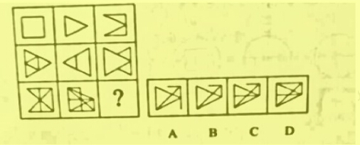
A.如图所示
B.如图所示
C.如图所示
D.如图所示
【知识点】 其他规律
【答案】 C
【解析】 考察去同存异。
34.以下去掉哪一项之后，剩下的图形呈现一定的规律性？
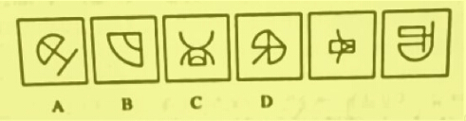
A.如图所示
B.如图所示
C.如图所示
D.如图所示
【知识点】 其他规律
【答案】 A
【解析】 去掉A之后，其余图形直线数递增
35. 以下4个立体图形，哪一个与另外3个不同？
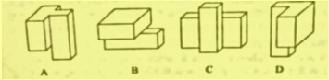
A.如图所示
B.如图所示
C.如图所示
D.如图所示
【知识点】 其他规律
【答案】 D
【解析】 根据立体图形的特殊面，排除D选项
36.把下面的六个图形分为两类，使每一类图形都有各自的共同特征或规律，分类正确的一项是：
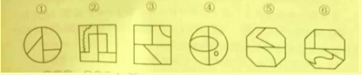
A.①②③，④⑤⑥
B.①②④，③⑤⑥
C.①③⑥，②④⑤
D.①④⑥，②③⑤
【知识点】 其他规律
【答案】 C
【解析】 【答案】C。解析：图形内部线条总数奇数一组，偶数一组。
37.把下面的六个图形分为两类，使每一类图形都有各自的共同特征或规律，分类正确的一项是：
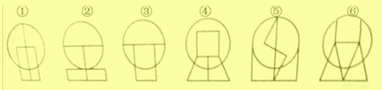
A.①②③，④⑤⑥
B.①④⑤，②③⑥
C.①⑤⑥，②③④
D.①③⑥，②④⑤
【知识点】 其他规律
【答案】 C
【解析】 【答案】C。解析：考察一笔画。1、5、6都是一笔构成，2、3、4均两笔构成。
38.“黑匣子”的学名叫做“航空飞行记录器”。之所以被称为“黑匣子”，并不是因为它是黑色的，而是因为它能帮助
破解飞行事故的秘密。黑匣子里面装有飞行数据记录器和枪声录音器两套装置，能把飞机停止工作或失事航班前半个
小时的有关技术参数和驾驶舱内的声音记录下来。需要时，它可以把所记录的参数重新放出来，供飞行试验和事故分
析所用。
根据上述定义，下列装置属于“黑匣子”的是：
A.飞机上某个黑色匣子，在发生事故的同时启动，并记录相关信息
B.在火车上的某种黑色装置，能自动记录到列车运行的相关信息
C.民用航空器中的一种红色装置，信息能单项输入，但无法解读或输出
D.战斗机上的一种橘红色设备，能记录相关飞行数据并可进行分析还原
【知识点】 其他定义
【答案】 D
【解析】 【答案】D。解析：考察多关键词；黑匣子：记录信息且分析还原原数据，A项中“在发生事故的同时启动
”不符合题干所说的“停止工作或失事航班前半个小时”的数据记载；B选项主体为“火车”，不合适；C选项中的“
无法解读或输出”不符合题干中“可以把所记录的参数重新放出来”。因此，本答案为D选项。
39.错觉是一种视觉误差，是人们观察物体时，由于物体受到形、光、色的干扰，加上人们生理、心理原因而误认物象，
会产生与实际不符的判断。
根据上述定义，下列不属于错觉的是：
A.一个突然失去儿子的母亲，有时觉得自己看到了儿子的身影
B.坐在行驶的火车上看车窗外的树木时，会以为树木在移动
C.身材偏胖的人穿竖条纹服装会显得苗条一些
D.杯弓蛇影
【知识点】 心理学类
【答案】 A
【解析】 【答案】A。解析：A是幻觉。
40.道德：行为
A.制度：腐败
B.价值：价格
C.法律：权利
D.合同：公正
【知识点】 其他类比
【答案】 C
【解析】 本题考查对应，道德约束行为，法律规定权利。因此，本题答案为C选项
41.鸿雁：书信
A.江湖：社会
B.汗青：史书
C.同窗：朋友
D.战争：烽烟
【知识点】 其他类比
【答案】 B
【解析】 本题考查全同关系，鸿雁是古代传递书信代指书信；汗青就是古代的史书，他们表达的是同一个意思
42.杂志：书刊：阅读
A.铅笔：文具：书写
B.轿车：火车：运输
C.绘画：艺术：欣赏
D.篮球：运动：投掷
【知识点】 其他类比
【答案】 C
【解析】 本题考查种属关系，杂志属于一种书刊的一种是用来阅读的， 绘画是艺术的一种是用来欣赏的
43.旅记对于（ ）相当于（ ）对于爱情
A.古迹 历史
B.景物 诗歌
C.散文 感情
D.旅行 传记
【知识点】 其他类比
【答案】 B
【解析】 本题考查一一对应 关系， 旅记记录景物，诗歌记录爱情
44.惜墨如金对于（ ）相当于（ ）对于安居乐业
A.废话连篇 流离失所
B.言简意赅 颠沛流离
C.连篇累牍 颠沛流离
D.拖泥带水 海晏河清
【知识点】 其他类比
【答案】 D
【解析】 本题考查反义关系惜金如墨与废话连篇是反义词 流离失所与安居乐业是一组反义词
四、资料分析
材料(一)
“十一五”期间，我国货物进出口总额累计116806忆美元。其中，出口总额63997亿美元，比“十五”期间增长1.7倍
；进口总额52809忆美元，比“十五”期间增长1.4倍。
“十一五”前两年，我国货物进出口总额保持23%以上的快速增长，2007年货物进出口总额突破1万亿美元，进出口总
额迈上2万亿美元台阶，2009年我国货物出口总额跃居世界第一位，占全球出口比重由“十五”末的7.3%提高到9.6%
，货物进口总额上升至世界第二位，2010年我国货物进出口再创历史新高，进出口总额接近3万亿美元，达到29728亿
12/19
美元，增长34.7%。其中，出口15779亿美元，增长31.3%；进口13948亿美元，增长38.7%；进出口均比“十五”末增
长1.1倍。
我国“十一五”期间货物进出口总额及增长速度
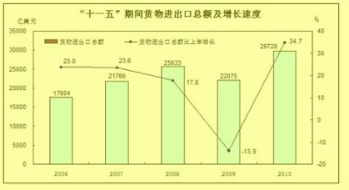
45.“十一五”期间，我国平均每年货物进口总额约为多少忆美元？
A.2238
B.10562
C.12799
D.23361
【知识点】 直接读数
【答案】 B
【解析】 每年进口总额为：52809/5=10562。答案选B。
46.“十五”期间，我国货物出口总额约为多少忆美元？
A.23703
B.37645
C.41077
D.73004
【知识点】 简单计算
【答案】 A
【解析】 十五时期货物出口总额为：63997/1+1.7=23703。答案选A。
47.下列年份中，货物进出口总额同比增长最低的是？
A.2006
B.2007
C.2008
D.2009
【知识点】 读数排序
【答案】 A
【解析】 根据材料增长量=现期量-基期量，可以看出2010年最大，增长率相近是现期量大的增长量大，可知2007>20
06。2008年增长量=25633-21766=3867,2006年增长量<17604/5=3521。因此2006年最低。答案选A。
48.2009年全球货物出口总额约为多少忆美元？
A.104781
B.125182
C.164603
D.229928
【知识点】 增长量计算
【答案】 B
【解析】 解析：2009年出口总额为：15779/1+31.3%=125182，答案选B。
49.能够从资料中推出的是：
A.2008年我国货物进口总额跃居世界第二
B.2007年我国货物进口总额不超过1万亿美元
C.“十五”期间，我国货物进出口总额逐年上升
D.“十一五”期间，我国进口总额和出口总额的年均增长率基本相当
【知识点】 （间隔、平均）增长率计算
【答案】 D
【解析】 A选项，材料中股份制利润为6843.2，明显超过一半，错误； B选项，观察材料股份和私营企业都高于平均
水平；C选项，11740.1÷3小于4000，此选项错误；D选项，利润的增长率高于主营收入的增长率，所以利润率高于去
年，正确。因此本题选D。
材料(二)
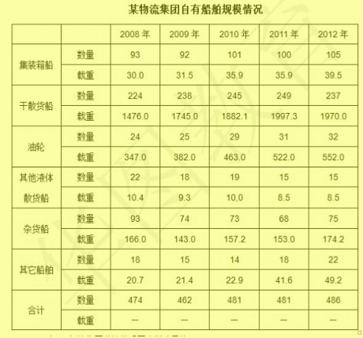
50.下列哪一年该集团游轮载重同比增速最快？
A.2009
B.2010
C.2011
D.2012
【知识点】 增长率计算
【答案】 D
【解析】 ····
51.与2008年相比，2012年平均每艘其它船舶的载重约增长了（）
A.22%
B.94%
C.124%
D.138%
【知识点】 增长量计算
【答案】 B
【解析】 1
52.以下哪一年干散货船数量占该集团自有船舶总量的比重最高：（）
A.2008
B.2010
C.2011
D.2012
【知识点】 比重计算
【答案】 C
【解析】 1111
53.下列折线图反映了2008年至2012年该集团哪一类船舶数量的变化？
A.杂货船
B.其他液体散货船
C.集装箱船
D.其他船舶
【知识点】 综合分析
【答案】 C
【解析】 11
54.以下关于2008年至2012年间该集团自有船舶规模的说法正确的是：（）
A.该集团的船队中油轮数量一直多于集装箱船
B.2012年平均每艘杂货船的载重超过5万吨
C.该集团所有类型船舶的载重都在持续增加
D.其他液体散货船的数量所占比重一直低于5%
【知识点】 综合分析
【答案】 D
【解析】 111
材料(三)
2014年1~2月份，我国房地产业土地购置面积4062万平方米，同比增长6.15%，土地成交价款1000亿元，同比增长8.9%

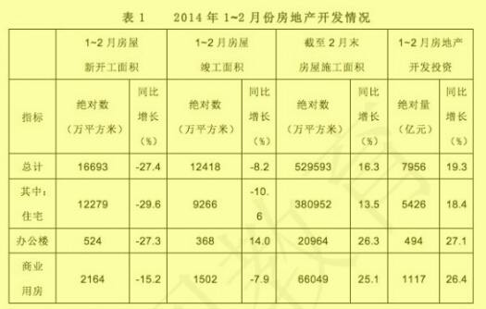
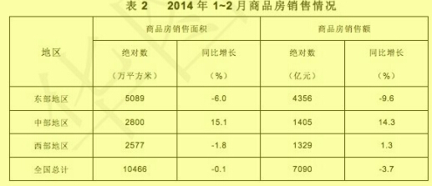
55.截至2013年2月末，住宅房屋施工面积约为多少亿平方米？
A.33.6
B.45.5
C.1.1
D.5.3
【知识点】 其他计算
【答案】 D
【解析】 略
56.在东部、中部、西部地区中，2014年1~2月商品房平均销售价格高于上年同期水平的地区有几个？
A.2
B.3
C.0
D.1
【知识点】 其他计算
【答案】 A

【解析】 略
57.2013年1~2月我国房地产业土地购置单价约为每平方米多少元？
A.2300
B.2400
C.2500
D.2600
【知识点】 其他计算
【答案】 D
【解析】 略
58.2013年1~2月，商业营业用房竣工面积的是办公楼的多少倍？
A.3
B.4
C.5
D.6
【知识点】 其他计算
【答案】 C
【解析】 略
59.关于2014年1~2月房地产开发和销售情况，能够从上述资料中推出的是：
A.住宅新开工面积占房屋新开工面积的八成以上
B. 各类型凤舞竣工面积均低于上半年同期水平
C.东部地区商品房单价是西部地区的两倍以上
D.中部地区商品房销售额占全国比重高于上年同期水平
【知识点】 其他计算
【答案】 D
【解析】 略
材料(四)
2011年一季度我国人民币信贷增加2.24万亿元。3月末，广义货币（M2）余额75.81万亿元，同比增长16.6%；狭义货
币（M1）余额26.63万亿元，同比增长15%；流通中货币（M0）余额4.48万亿元，同比增长14.8%。
2011年3月末我国本外币信贷情况
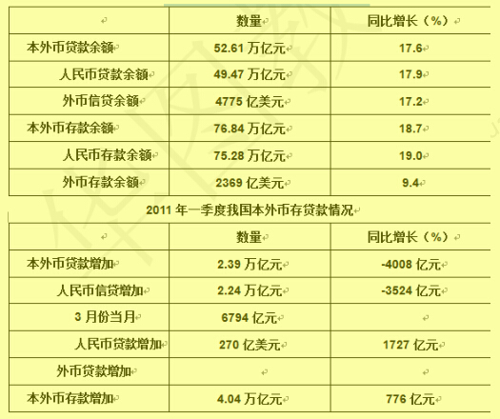
60.与2010年同期相比2011年3月末流通中货币（M0）余额增加了多少万亿元？
A.0.2
B.0.58
C.0.88
D.1.18
【知识点】 增长量计算
【答案】 C
【解析】 略。
61.2011年3月末，外币贷款余额折合多少万亿人民币？
A.3.09
B.3.10
C.3.19
D.3.24
【知识点】 其他计算
【答案】 C
【解析】 略。
62.以下比重最高的是？
A.2010年3月本外币存款余额占本外币存款余额比重
B.2011年3月末外币存款余额占本外币存款余额比重
C.2010年3月末人民币存款余额占本外币存款余额比重
D.2011年3月末人民币存款余额占本外币存款余额比重
【知识点】 比重大小比较
【答案】 B
【解析】 略。
63.2011年2月末，人民币贷款余额为多少万亿元？
A.41.96
B.47.23
C.48.79
18/19
D.49.47
【知识点】 其他计算
【答案】 D
【解析】 略。
64.根据上述材料，以下说法正确的是：
A.2010年3月份新增人民币存款约12万亿元
B.2011年3月末本外币存款余额约为外币存款余额3倍
C.2011年3月本外币存款余额同比下降4008亿元
D.2011年3月末本外币广义货币超过狭义货币
【知识点】 综合分析
【答案】 B
【解析】 略。
19/19

